Procesverslag

3d Modellen

Ik begon met het maken in de lessen door middel van stap voor stap een flipper te maken in 3ds Max. Hierna ben ik begonnen aan mijn flipperkast via het extruden van 3 individuele boxen. Ik ben twee keer opnieuw begonnen omdat ik niet tevreden was met het resultaat van de eerste twee. Ook ben ik uiteindelijk aan een bumper begonnen. Mijn eerste die ik in de les heb gemaakt heb ik niet gebruikt omdat ik vond dat het beter kon, net zoals bij de kast zelf.

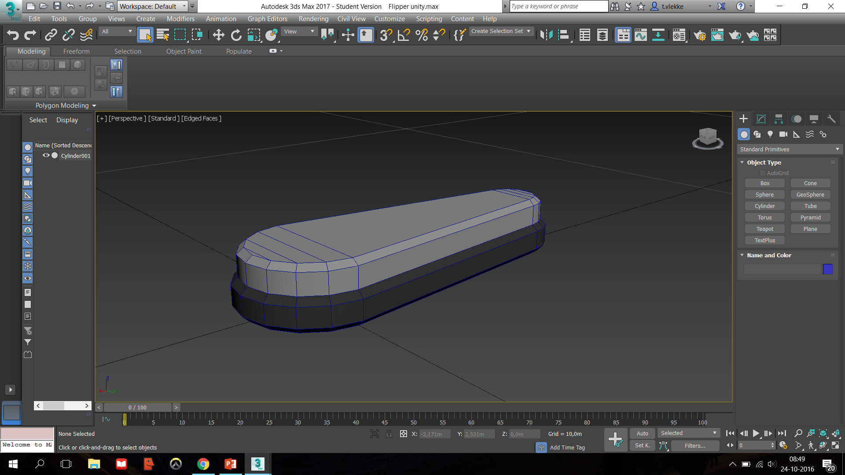

Coding

Als eerste ben ik begonnen met de deathzone die ik, samen met de rest van de klas, in de les kreeg van Frans. Ik begreep dit vrij snel. Vervolgens ging ik aan de slag met de flippers, de code die wij nodig hadden kregen wij in de les omdat we anders waarschijnlijk in tijdnood kwamen. Ik ben hierna verder gegaan met een knoeien aan de Hinge joint wat echt een erg irritante taak was om te doen. Nadat dit in orde was ben ik aan de coding gaan werken die ervoor zorgt dat er een bal kan worden afgeschoten als er op de rechtermuisknop word gedrukt. Toen ik dit had ben ik, met hulp van Guy, ervoor gaan zorgen dat ik 3 scripts had die mijn levens regelden. Ook heb ik 3 scripts gemaakt die ervoor zorgden dat als er een bal tegen een bumper aankwam, dat er punten bij kwamen. Jarno gaf mij een paar tips die mij geholpen hebben om het 2e script af te maken. Toen ik dit had gedaan had ik een capsule neergezet die, door coding, als er collision word gemaakt, een tweede bal in het spel zet. Nadat dit goed werkte, heb ik met behulp van Jarno de deathzone gekoppeld met de Lives zodat als de deathzone geraakt werd, er een leven af ging. Toen dit klaar was maakte ik, met hulp van Joey, het afschieten van de bal zo, dat als er nog een bal in het spel is, er niet nog één bij kan worden geschoten, en als de levens op 0 staan, dat er dan ook geen bal meer kan komen.

Afronding

Om het af te maken heb ik nog wat materials gemaakt en toegevoegd aan de 3d objecten, De obstakels wat beter neergezet en een physical material aan de bumpers toe voegen zodat de bal er lichtjes vanaf stuitert. Ook heb ik nog wat notities bij de coding neergezet.

De volgende keer zou ik graag wat eer aandacht geven aan de 3d modellen. Ik weet dat ik beter kan. Ook denk ik dat ik wat meer met de materials had kunnen doen, maar dat komt denk ik wel goed.

Ik vond bepaalde coding wat lastig. Ik snap alles wat ik in mijn kast heb zitten wel maar het duurde even voordat ik het echt doorhad. Ook (wat ik al zei) was de Hinge Joint erg vervelend, maar dat is gelukkig gewoon goed gekomen.